义乌篁园服装市场防排烟设计体会
王民雍¹ 杨丽娟²
1 浙江中国小商品城股份有限公司
2 浙江捷诚科技有限公司

摘 要：介绍了义乌篁园服装市场防排烟工程概况及特点，并从设计计算、消防验收等方面进行了剖析，提出一些针对规范执行、设计施工以及消防验收方面的建议。
关键词：大型服装市场 防排烟系统 防火阀

Analysis of Smoke Exhaust System in Yiwu Huangyuan Garment Market
WANG Min-yong YANG Li-juan
1 Zhejing China Commodities City Group Co., Ltd.
2 Zhejing Jiecheng Technology Co., Ltd.

Abstract: Presents the design of air conditioning system in Yiwu Huangyuan garment market. Analyses the calculations, fire inspection of the project. Puts forward some advice about code execution, design and construction, fire inspection.
Keywords: large-scale garment market, smoke exhaust system , fire dampers

收稿日期：2012-2-8
作者简介：王民雍（1977~），男，本科，高工；浙江中国小商品城股份有限公司（322000）；E-mail: yklts@163.com

0 引言
随着经济不断发展，国内各类大型贸易商场、会展展馆建设方兴未艾。为适应市场需求，浙江中国小商品城集团投资建设了超35余万m²的大型专业化服装市场：义乌篁园服装市场。其防排烟的设计既有传承，也有一定的创新，特别是-3.0 m亚安全通道概念的提出，给国内大型展馆的消防疏散方式，提供了一种新的可能，取得了不错的效果。
现笔者试着通过对本工程防排烟设计及施工中发现的一些规范理解上、消防验收上的问题，结合本工程特点进行一定的浅析，希望能与大家交流，抛砖引玉。

1 工程概况
义乌篁园服装市场工程，位于义乌江滨路与稠州中路之间，总建筑面积35余万 m²。商场主体共设地下一层，地上八层。地下一层为设备房、复式汽车库；地上一~五层及七、八层均为商业卖场（含服装、床上用品批发与销售、商品展示、新品发布、货物集散）；六层主要为停车库，并设有局部的餐饮。建筑总高度为41.6 m，为一类高层建筑。

2 消防排烟设计
2.1 双风机模式
本工程标准层按不超过4000 m²要求分设防火分区，每个防火分区内按不超过500 m²要求分设防烟分区。每个防火分区利用分区内不少于两路疏散楼梯旁的通风竖井设置机械排烟系统，排烟量按最大防烟分区120 m³/(m²·h)计算，双速高温排烟风机设置于屋顶。
考虑到标准层的防火分区体量大，且为一至八层同位置防火分区共用排烟竖井，为确保排烟效果，防止工程管井施工不严密以及风管过多过大而造成的实测排烟量不足之情况，特采用双风机模式，使每台高温排烟风机有效排烟量不小于60000 m³/h，每组消防排烟有效排烟量不小于120000 m³/h。经实践证明，这样的处理方式，在现有施工技术条件下是可行的，消防验收时实测的风速要求也并未超出规范要求。

2.2 排风、排烟口的设置
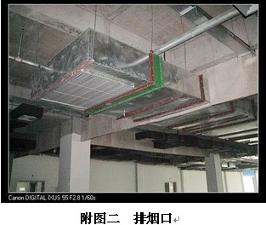
大型商场的空间高度有限，而常规板式排烟口，其排烟口本体就有一定的高度，若挂在风管之下则更会降低排烟口部位的吊顶高度，且当消防紧急状态下，其打开的板式排烟口更会下挂下来，进一步降低高度，不利于人员疏散。本工程排烟口的设置形式（图1），采用分体式的远距离开启常闭280度排烟阀与单层百叶风口的组合形式。这样分离式的设计可以很好地避免上述问题，更可以减少因为板式排烟口体积过大而导致的漏风量大的缺点。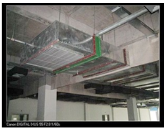
图1 排烟口

2.3 -3.0 m亚安全通道的排烟设置
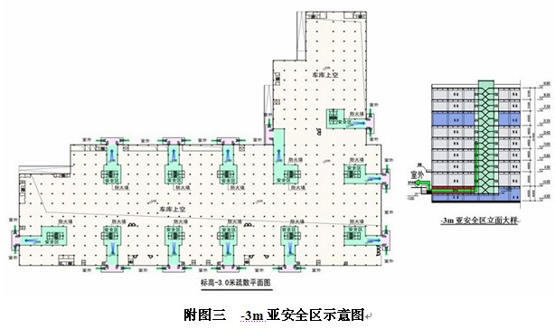
本工程一大设计亮点，就是采用对于不能直接从一层疏散的楼梯（像内区的楼梯）均下至标高-3m处亚安全通道疏散至室外的设计型式（图2）。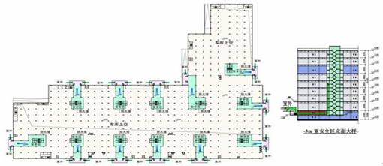
图2 -3m亚安全区示意图
-3m亚安全疏散通道概念的提出并付诸于实施，在国内鲜有案例予以支持，它充分利用了地下空间，提高了建筑的空间利用率，最大化地整合了消防疏散要求与一层沿街店面经济效益两者间的予盾。是一种设计创新。而如何保证这种创新下的消防排烟要求，对防排烟设计而言，是一个新课题。
-3m亚安全疏散通道如何进行防排烟设计？方案论证时有一种意见认为：通道是直通室外的，无防火门隔断，类似于有直接自然通风，且长度未超过60 m的内走道，可视同为亚安全区域，采用自然排烟既可，而且，还因为其另一端直接与疏散楼梯处的前室相连，只有防火门相隔，消防时，疏散楼梯间内的正压可通过渗透进入亚安全通道内，若这时再进行消防排烟的话，反而会让亚安全通道内形成负压，对疏散楼梯间内的正压造成破坏；另一种意见则认为：因此通道内探入建筑物体内的体量较大，深度较深，仅有一个疏散出口，且与疏散楼梯间有防火分隔，则应视为一个独立的有防排烟要求的大空间，不能算走道。最重要的还在于，人在消防排烟状态下的疏散能力偏弱，从楼梯口开始到出口的疏散距离基本上都超过了30 m，层高却只有3m，致使顶部蓄烟空间又不足，会给消防疏散带来不利的影响，所以，将此区域视为一个独立的防火分区进行机械排烟，是很有必要的。
鉴于此方案目前尚无相关规范可以予以指导，为慎重起见，特意将此方案与当地消防部门进行咨询。最终，在当地消防部门的配合及指导下，本工程采用了第二种意见，在通道的侧边中部位置开设排烟口，保证排烟口与区域内的最远距离不超过30 m，并专设一台排烟风机引入就近地下室专设的排烟井进行排烟，确保了此区域的消防疏散安全。

2.4 关于走道排烟量的计算
本工程六层部分区域为办公区，办公区内有无直接自然通风的环形走道以及与其相联的各类房间，因走道的总长已超过20 m，按《高层民用建筑设计防火规范GB 50045-95（2005版）》（以下简称《高规》）8.4.1.1条这规定^{[1]}，应设置机械排烟。
对于高层建筑走道排烟量计算中“走道排烟面积”如何计取，笔者发现在实际工程中还存在这样那样的误区，更存在一些高层建筑设计时仅以走道面积为准而使得消防审核予通过的现象。若按《高规》8.4.2的条文解释：“8.4.2 基本保留原条文。二、走道排烟面积即为走道的地面积与连通走道的无窗房间或设固定窗的房间面积之和，不包括有开启外窗的房间面积。同一防火分区内连接走道的门可以是一般门，不规定是防火门。” ^{[1]}中理解，高层建筑中，不管走道与与之相连的房间门是不是防火门，只要是在同一个防火分区内并符合上述的房间类型，其排烟面积就应该是走道与房间面积之和。
由于《高规》中并没有再对此进行更为详尽的说明，笔者参阅了《建筑设计防火规范GB 50016-2006》（以下简称《低规》）^{[2]}）。在《低规》9.4.2条关于防烟分区划分原则的条文解释中，明确地提出了走道排烟的计算方法，详见9.4.2.3中条文解释：“执行本条时应注意以下几点：4）当走道按规定需设置排烟设施，而房间（包括半地下、地下房间）可不设，且房间与走道相通的门为防火门时，可只按走道划分防烟分区。若房间与走道相通的门不是防火门时，防烟分区的划分应包括这些房间。5）当房间（包括半地下、地下房间）按规定需设置排烟设施，而走道可不设置排烟设施，且房间与走道相通的门为防火门时，可只按房间划分防烟分区；如房间与走道相通的门不是防火门时，防烟分区的划分应包括该走道” ^{[2]}。
由此而见，防烟分区是计算排烟量的先行条件，走道的排烟量始终是与防烟分区的划分相一致的，先有防烟分区的划分，才会有排烟量的计算。《低规》中的计算原则是以防烟分区为先决条件的，而在《高规》中却淡化了此处的防烟分区的概念，只是强调在同一个防火分区内并符合上述的房间类型，其排烟面积就必须是走道与房间面积之和。究其原因，大概是因为高规出于更高的要求考虑，不论与走道分隔的门是不是具有防火阻断功能，一律将满足条件的不具备自然排烟条件的房间都计算在内，以期最大限度地保障防排烟效果。理解了这层意思，若遇到此类问题时，就不会再出纰漏了。

2.5 防火阀的设置
防火阀是进行防火分隔阻断火势蔓延的部件，它的使用必然是要与防火隔墙、楼板、门窗、防火卷帘等防火隔断措施相配合使用的，应根据不同的使用情况及使用部位，区别对待。但目前来看，在规范执行过程中却出现了很多本本主义以及一刀切的现象。本工程消防审批及验收过程中，就出现了如下几点情况。
2.5.1 穿越非防火隔断变形缝处的防火阀设置
考虑到工程实际情况，在本商场的防火分区设置过程中，出现了有若干防火分区横跨工程伸缩缝（即变形缝）的现象。土建设计人员已对变形缝进行了有效的防火封堵处理，使整个防火分区成为一个有效的整体（此结构分隔方案已通过上级消防部门的审核）。而在空调风管布置时，则难免会出现风管横跨此变形缝而需不需要在两侧分设防火阀这样的问题。
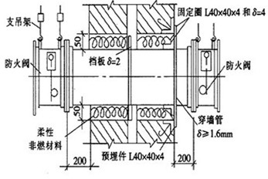
在方案评审的初期，设计方专程就此问题与当地消防部门进行过沟通，设计方认为：《高规》8.5.3.4条中“穿越变形缝处的两侧的通风、空气调节系统的风管道应设防火阀” ^{[1]}的规定是有其特定使用情况的。依据其8.5.3.4条文解释中所例图26所示（图3）^{[1]}，此处的防火阀设置先决条件应该是指：此变形缝正好是位于防火分隔处，需要对穿越不同防火分区的风管进行有效的防火隔断措施。而本工程不属于这类情况（且本条是归属于8.5“通风和空气调节”章节，仅涵盖空调风管，不能涉及排烟风管）^{[1]}。所以认为：可以不设，以节省造价以及运行成本（至少排烟风管上是可以不设的）。
图3 变形缝处的防火阀示意图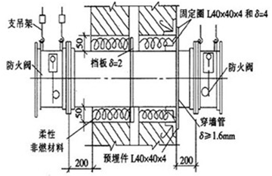
而当地消防部门最终审核认为，凡是穿越变形缝处，符合《高规》所例情况的，就必须无条件地执行。所以，最终的设计文本是所有的空调风管、排烟风管在穿越变形缝处的两侧，均加设了相应的防火阀。
这样的处理意见增加了工程造价以及运行管理成本，还会增加排烟风管阻力。不同的工程实际情况应有不同的处理意见及方式，一味地照抄照搬，虽然与规定不曾违背，但明显与事实以及规范的初衷相背离。
2.5.2 穿越空调机房处排烟风管上的防火阀设置
为节省建筑空间并利于平时的检修，本工程靠外墙侧的排烟竖井设置于空调机房内部一角，通过其在屋顶的排烟风机进行直排至屋面。
在设计原图中，此段的排烟风管在穿越空调机房墙体处并未加设防火阀，而是依据规范要求在引入排烟竖井的接口处设置防火阀。但在随后的消防验收过程中，当地消防部门又提出，此处排烟风管已达到《高规》8.5.3.2条中“穿越通风、空气调节机房及重要的或火灾危险性大的房间隔墙和楼板处的风管道应设防火阀。” ^{[1]}之规定，要求在此处补足防火阀。
笔者认为，此处消防部门的意见，是值得商榷的。首先，《高规》8.5.3.2条^{[1]}是归属于8.5“通风和空气调节”章节的^{[1]}，指的是空调风管遇此类情况应加设防火阀，而不是指排烟风管，归属范围不同，对象更不同。再则，在其排烟竖井接口处，设计已按要求设置了防火阀，如果再在空调机房入口的隔墙处再加设一个防火阀，两阀间这么短的距离内又没有特别重要的防火隔断要求，多设无益。

3 总结与建议
综上所述，笔者提出建议如下：
1）每个工程都有其自身的特点，设计时应尽可能地结合实际情况，扬长避短。在保证工程设计质量的前提下，适当的创新，有利于节能减排的实施。
2）排烟量的计算，应结合具体工程实际，就其负担的范围大小、层数、管道及管井的施工质量等综合考虑，不能死搬硬套规范取值。排烟口的设计也应因地制宜地进行优化设计。
3）走道排烟量等的计算，要充分地理解规范原理以及要求，要具体情况具体分析，对于《高规》范围内的内走道，一律按其走道排烟面积为走道的地面积与连通走道的无窗房间或设固定窗的房间面积之和执行。
4）对于防火阀的应用，必须结合具体实际具体分析，不能教条化、形式化地生搬硬套，造成不必要的浪费不说，如若对排烟效果造成影响就更为得不偿失了。
以上，便是笔者通过对参与篁园服装市场的整个设计、施工、以及验收过程中的一点肤浅的看法及建议，其中难免有失偏颇，恳请广大读者及专业技术人员能批评指正，以期共同提高进步。

参考文献
[1] 高层民用建筑设计防火规范(GB 50045-95)(2005版)[S]. 2005
[2] 建筑设计防火规范(GB 50016-2006)[S]. 2006

